**实验报告**

专业：

姓名：

学号：

日期：

地点：

课程名称： 通信原理实验 指导老师： 金向东、龚淑君 成绩：

实验名称： 模拟锁相环与 FM & FSK 解调实验 实验类型： 综合型实验

同组学生姓名：

一、实验目的

(1) 掌握锁相环基本工作原理

(2) 掌握由锁相环实现FM_FSK解调工作原理

(3) 对锁相环主要性能指标进行测量

(4) 对FM_FSK解调相关参数进行测量分析

二、实验原理

锁相环是一种相位负反馈系统，当系统锁定时，锁相环电路中鉴相器的两个输入信号， 一个来自外部输入，另一个来自压控振荡器，它们的频率相等，相位存在一定的稳态误差。因此锁相环电路具有良好的窄带载波跟踪性能和宽带调制跟踪性能，广泛应用于锁相解调、载波提取与位同步恢复以及频率合成技术中。

1) 模拟锁相环的主要性能指标

(1) 鉴相器鉴频鉴相特性

(2) 压控振荡器压控特性

(3) 环路滤波器滤波特性

(4) 环路跟踪和捕捉特性

2) 基本模拟锁相环电路原理

基本的锁相环电路主要由三部分组成：鉴相器、环路滤波器和压控振荡器。组成框图如 图1所示。

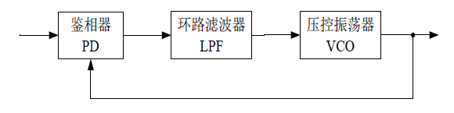

图1 锁相环基本框图

鉴相器对两个输入信号相位做相减操作，并将相位差值转换为电压输出，此电压正比与两输入信号的相位差，关系如下：

是鉴相灵敏度，线性关系只有在的一定范围内满足，此范围称为线性鉴相范围。

环路滤波器滤除鉴相器输出电压中的高频成分和噪声，输出平均分量，作为压控振荡器的控制电压。因此，环路滤波器为低通滤波器，在锁相环路中主要关注的性能指标包括滤波带宽和增益。

压控振荡器是一个频率受控器件，频率与控制电压之间的关系如下式所示：

其中，是当控制电压为零时，压控振荡器的自由振荡频率，是压控灵敏度。

如1所示, 当构成闭环系统后，随着环路的反馈控制，鉴相器两输入信号之间的频率差越来越小，当频率差为零时，环路锁定，进入稳定状态。此时系统具有一个稳态相位误差，产生的控制电压控制压控振荡器的频率，使它与输入信号的频率相等。这个相位误差与环路增益有关，增益越大，相位差越小。

锁相环还具有两个特性：跟踪和捕捉。处于锁定状态的电路，当输入信号的频率或相位发生变化，鉴相器输出也随之发生变化，环路滤波器的输出控制压控振荡器，使它的频率能跟随输入信号的频率变化，则环路仍处于锁相状态，这一过程称为跟踪。环路通过跟踪过程能够保持环路锁定的最大输入频差，称为同步带。

捕捉是指环路在失锁的状态下，通过自身电路的调节进入锁定状态的过程。捕捉包括频率牵引和快捕两个过程。当鉴相器两输入信号的频率差太大时，鉴相器输出的相位差信号频率很高，几乎都被低通环路滤波器滤除，也就没有信号去控制压控振荡器，不可能捕捉。而当输入频差没有那么大，处于能捕捉的频率范围，则环路滤波器就有一定的输出电压，控制振荡器频率发生变化，使频率差进一步减小。此过程就是频率牵引的过程。当频率差小到一定程度，使得压控振荡器的控制电压在正弦变化的一个周期内就能将频率捕捉，使环路锁定， 这就称为快捕。因此，环路通过频率牵引和快捕，最终能锁定的最大输入信号频率差就是捕捉带。

3) FM&FSK解调

锁相环电路的一个重要应用就是鉴频，可以用来进行FM_FSK解调。若锁相环的输入信号是FM或FSK调频信号，频率受控于调制信号。当锁相环路锁定时，压控振荡器的输出信号频率将跟随输入信号频率，因此可以从环路滤波器的输出信号中得到调制解调信号。

4) 实验电路分析

实验电路电路采用NE654集成锁相环芯片，NE654的最高工作频率可达50MHz，芯片内部功能框图如图2所示，主要有限幅器、相位比较器（鉴相器）、压控振荡器、放大器、直流恢复电路和施密特触发器组成。环路滤波器由芯片内置电阻和外接在4脚、5脚的电容构成。相位比较器采用双平衡乘法器结构，前置的限幅放大器，改善对寄生调幅的抑制作用。在2脚外接滑动变阻器，改变2脚的偏置电流，可以调节相位比较器的增益，从而改变整个锁相环路的增益。压控振荡器由射极耦合谐振器构成，它的自由振荡频率为 。其中，RC的值为100欧，C1是外接在12、13脚之间的电容，CS是寄生电容。通过调整电容C1数值，可以改变振荡器的自由振荡频率。

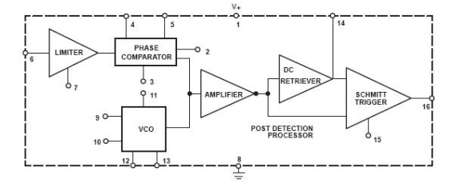

图2 NE564 内部功能框图

实验电路如图3所示，主要由输入端的可调衰减器，锁相环电路（U1），二分频电路（U2）和音频功放（U3）组成。进行FM_FSK解调时，调制信号从6脚输入，经过限幅器，消除寄生调幅，送到相位比较器的一个输入端。压控振荡器产生的信号由3脚反馈回相位比较器。通过调节12、13脚的可变电容，使环路锁定。若是FM解调，则相位比较器输出的信号经过恒流源差分放大器放大，再经过直流恢复电路，在14脚得到FM解调输出，再由LM4880音频放大器放大，得到FM解调音频信号。若是FSK解调，信号经过放大器放大后，一路送到施密特触发器的输入端，另外一路送到直流恢复电路，由14脚外接的电容构成的低通滤波器滤波，产生直流电压，送到施密特触发器的另外一个输入端作为基准电压，进行比较判断，将FSK解调信号的高低电平解调出来。因此，实验电路中，TP13、TP15分别是音频放大前后的FM解调输出信号。TP14是FSK解调输出信号。

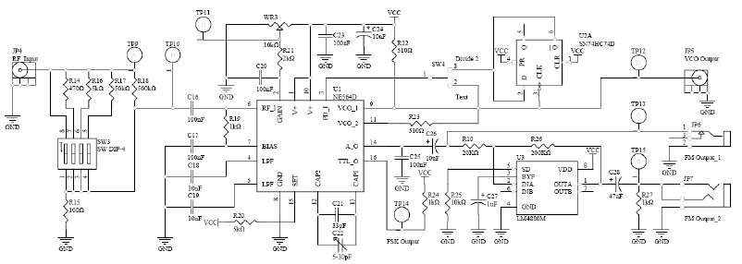

图3 锁相环FM&FSK解调电路

另外，由开关控制选择，锁相环里的压控振荡器输出可以经过D触发器二分频电路后再输入鉴相器，这样就构成了一个倍频电路。倍频信号由压控振荡器输出端TP12得到。

三、实验设备

(1) 实验板No: 02

(2) 信号源

(3) 双踪示波器

(4) 频谱分析仪（含TG）

(5) 万用表

四、实验内容和步骤

(1) 实验电路搭建

(2) 压控振荡器自由震荡频率的测量和调整

(3) 锁相环同步带、捕捉带测量

(4) FM&FSK解调相关测量

(1) FM解调

(2) FSK解调

(3) FM 调制、解调联合试验

五、实验结果记录与分析

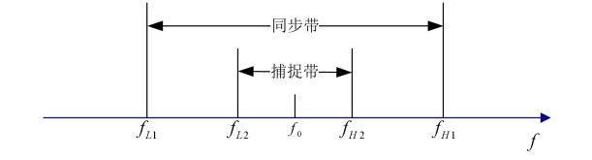

(1) 压控振荡器自由震荡频率的测量和调整

调节可变电容C22可以改变振荡器的频率，实验中，自由振荡频率调整为

(2) 锁相环同步带、捕捉带测量

实验测得：

同步带：

捕捉带：

(3) FM&FSK解调相关测量

(1) FM解调

用高频信号源输入一载波频率10.7MHz，信号幅度0dBm，调制信号为频率1kHz的正弦信号，调制频偏为75KHz的FM信号，示波器观测解调输出信号(TP13)如下图：

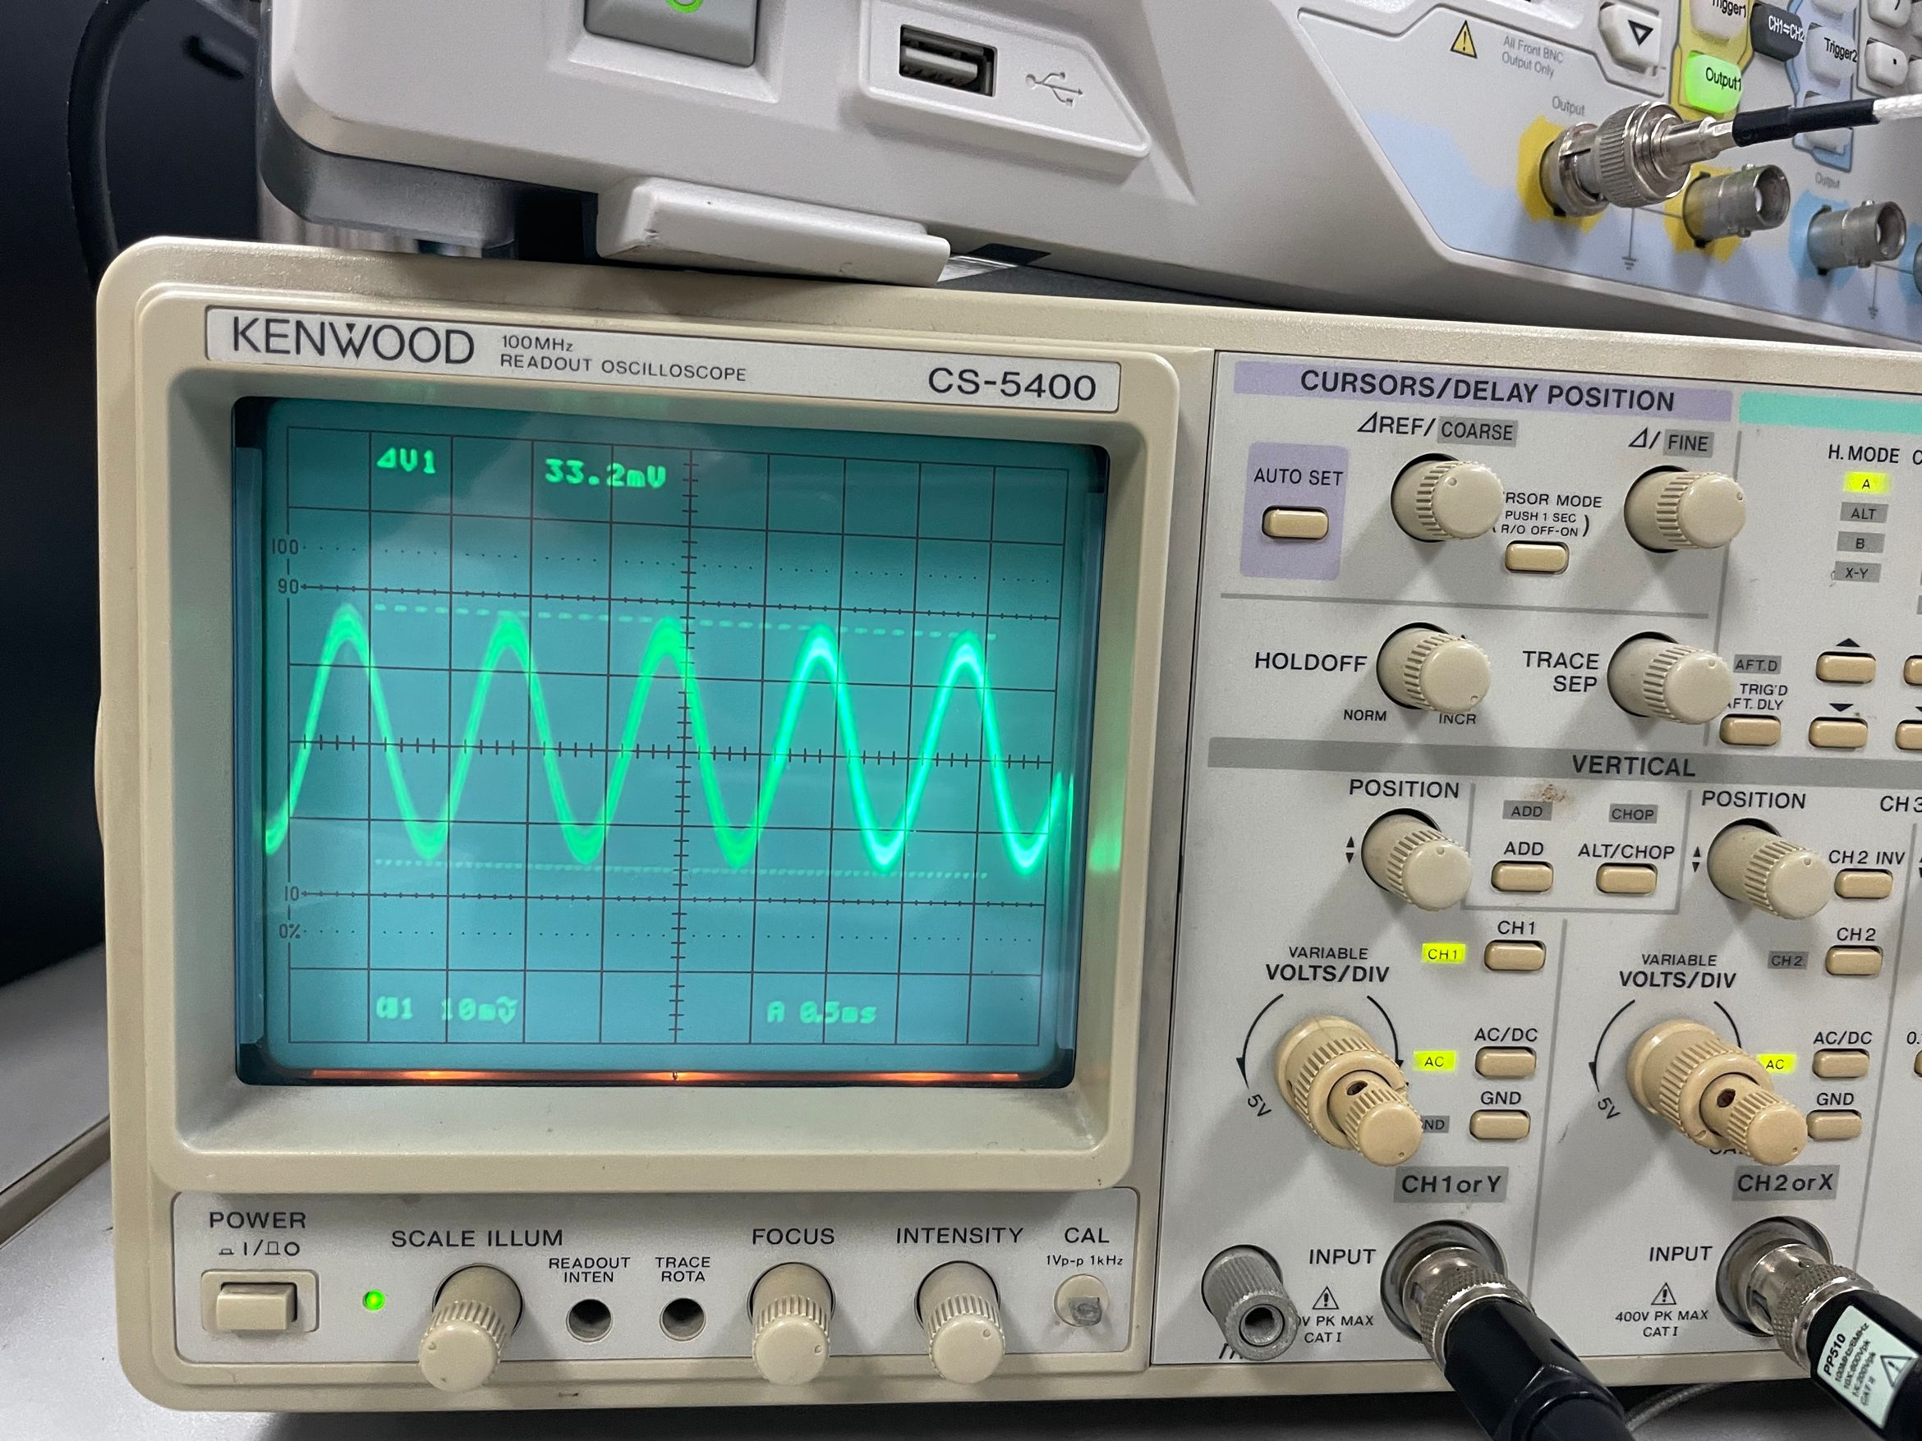

改变输入信号的频偏值在 10kHz-80kHz之间以10kHz步进变化，用示波器观察解调输出信号的幅度变化，记录如下：

|  |  |  |  |  |  |  |  |  |
| --- | --- | --- | --- | --- | --- | --- | --- | --- |
| 频偏值(kHz) | 10 | 20 | 30 | 40 | 50 | 60 | 70 | 80 |
| 幅度值(mV) | 7.04 | 11.75 | 15.25 | 19.05 | 23.00 | 26.60 | 31.3 | 34.9 |

从曲线可以看出调制信号的频偏值和解调输出信号的幅度大致成线性关系。

(2) FSK解调

用高频信号源输入一载波频率10.7MHz，信号幅度0dBm，调制信号为频率1kHz的方波信号，调制频偏为75KHz的FSK信号，示波器观测解调输出信号(TP14)如下图：

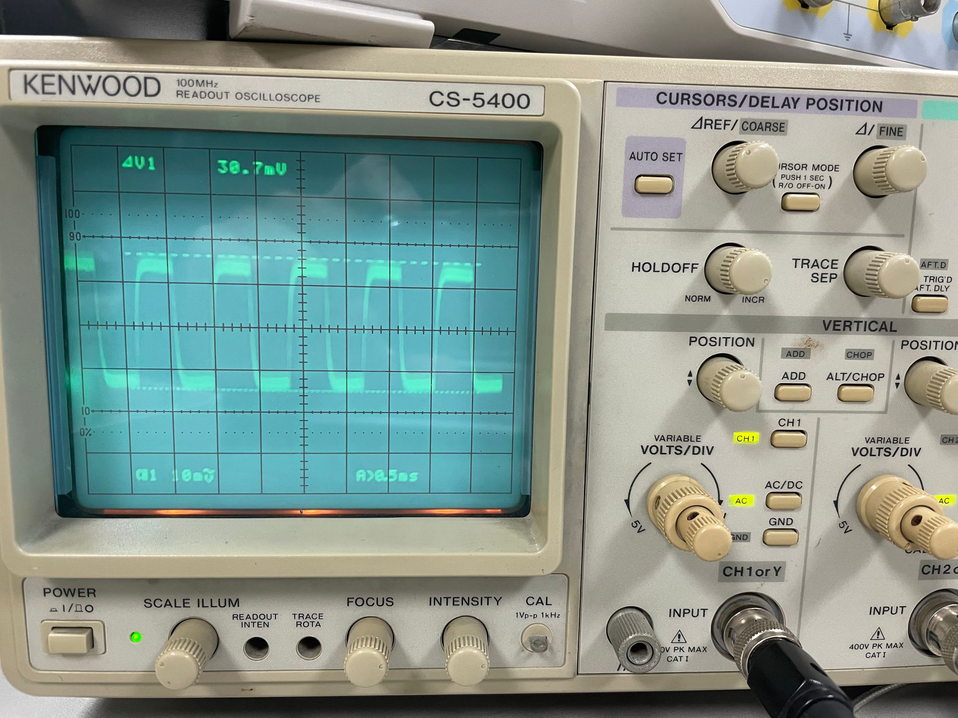

减小输入信号幅度至没有解调信号输出时，输入信号的幅度为-46dBm，即解调灵敏度为-46dBm。

六、思考题

(1) 阐述模拟锁相环工作的基本原理

基本的锁相环电路主要由三部分组成：鉴相器、环路滤波器和压控振荡器。组成框图如 图1所示。



图1 锁相环基本框图

鉴相器对两个输入信号相位做相减操作，并将相位差值转换为电压输出，此电压正比与两输入信号的相位差，关系如下：

是鉴相灵敏度，线性关系只有在的一定范围内满足，此范围称为线性鉴相范围。

环路滤波器滤除鉴相器输出电压中的高频成分和噪声，输出平均分量，作为压控振荡器的控制电压。因此，环路滤波器为低通滤波器，在锁相环路中主要关注的性能指标包括滤波带宽和增益。

压控振荡器是一个频率受控器件，频率与控制电压之间的关系如下式所示：

其中，是当控制电压为零时，压控振荡器的自由振荡频率，是压控灵敏度。

如1所示, 当构成闭环系统后，随着环路的反馈控制，鉴相器两输入信号之间的频率差越来越小，当频率差为零时，环路锁定，进入稳定状态。此时系统具有一个稳态相位误差，产生的控制电压控制压控振荡器的频率，使它与输入信号的频率相等。这个相位误差与环路增益有关，增益越大，相位差越小。

(2) 环路同步带和捕捉带的概念是什么？

答：·同步带：环路通过跟踪过程能够保持环路锁定的最大输入频差。

处于锁定状态的电路，当输入信号的频率或相位发生变化，鉴相器输出也随之发生变化，环路滤波器的输出控制压控振荡器，使它的频率能跟随输入信号的频率变化，则环路仍处于锁相状态，这一过程称为跟踪。

捕捉带：环路通过频率牵引和快步，最终能锁定的最大输入信号频率差。

捕捉是指环路在失锁的状态下，通过自身电路的调节进入锁定状态的过程。捕捉包括频率牵引和快捕两个过程。当鉴相器两输入信号的频率差太大时，鉴相器输出的相位差信号频率很高，几乎都被低通环路滤波器滤除，也就没有信号去控制压控振荡器，不可能捕捉。而当输入频差没有那么大，处于能捕捉的频率范围，则环路滤波器就有一定的输出电压，控制振荡器频率发生变化，使频率差进一步减小。此过程就是频率牵引的过程。当频率差小到一定程度，使得压控振荡器的控制电压在正弦变化的一个周期内就能将频率捕捉，使环路锁定，这就称为快捕。

(3) FM_FSK调制信号频偏对解调的影响是什么？

答：调制信号频偏大越大，解调输出信号的幅度也会基本呈线性增大。

(4) 锁相环鉴频有何优缺点？

优点：结构简单、良好的窄带特性、锁定后没有频差、能够自动跟踪、易于集成化。

缺点：捕获范围受限。锁相环鉴频的捕获范围受到锁相环本身捕获范围的限制。当输入信号频率超过捕获范围时，锁相环无法锁定输入信号，鉴频功能失效。